STYCZEŃ 2017
poniedziałek | wtorek | środa | czwartek | piątek | sobota | niedziela
1
NOWY ROK
Mieczysława
2  Izydora, Makarego | 3  Danuty, Genowefy | 4  Tytusa, Eugeniusza | 5  Hanny, Edwarda | 6  Trzech Króli  Kac. Mel. Bal. | 7  Lucjana, Rajmunda | 8  Juliusza, Seweryna
9  Marceliny, Juliana | 10  Danuty, Wilhelma | 11  Honoraty, Matyldy | 12  Grety, Arkadiusza | 13  Bogumiły, Weroniki | 14  Niny, Feliksa | 15  Pawła, Izydora
16  Włodzimierza, Waldemara | 17  Antoniego, Jana | 18  Piotra, Małgorzaty | 19  Marty, Henryka | 20  Fabiana, Sebastiana | 21  DZIEŃ BABCI Agnieszki | 22  DZIEŃ DZIADKA Anastazego
23  Ildefonsa, Rajmunda | 24  Felicji, Franciszka | 25  Pawła, Miłosza | 26  Michała, Tymoteusza | 27  Anieli, Jerzego | 28  Tomasza, Karola | 29  Zdzisława, Józefa
30  Martyny, Macieja | 31  Marceli, Ludwiki
GDAŃSKA ARCHITEKTURA SAKRALNA
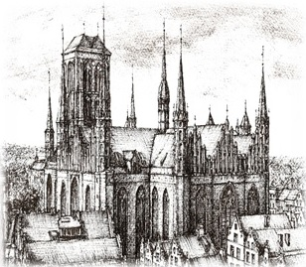 | 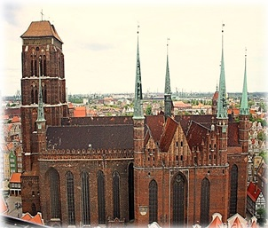
BAZYLIKA MARIACKA
Największa w Europie świątynia z okresu gotyku ceglanego. Historyczna fara Głównego Miasta w Gdańsku. Budowę rozpoczęto w 1343 r. budowano etapami przez 159 lat. Bazylika zachowała, do dnia dzisiejszego, w pełni gotycką architekturę w układzie przestrzennym, wewnątrz i na zewnątrz. Kryje w sobie wiele cennych zabytków. (zdj. archiw. i aktual. ze zbioru zdjęć Bazyliki Mariackiej - wik. ped.)

